Les immatériaux : un projet grandiose mais irréaliste

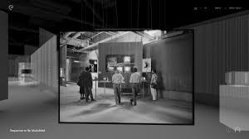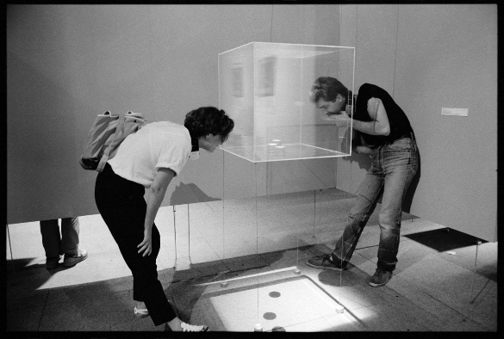

Notes en 2024, suites à échanges avec Alain Le Boucher

https://fr.wikipedia.org/wiki/Les_Immat%C3%A9riaux
https://www.centrepompidou.fr/fr/programme/agenda/evenement/cRyd8q
https://monoskop.org/images/9/9d/Lyotards_Interviews_on_Les_Immateriaux_2024.pdf

A relire le dossier de presse des Immaériaux, je suis frappé par quelques phrases fortes :
- L'énergie est immatérielle. L'esprit et le corps de l'homme n'échappent pas à cette analyse
- Ici, les cimaises sont remplacées par des trames
- La disposition… permet au visiteur de choisir librement son parcours
- L'édition papier d'une expérience d'écriture collective.

L'événement est bien typique de son temps : dans les annéeq 1980, la dématérialisation est à l'ordre du jour. Par exemple dans le monde financier, où les actions et obligations sur papier disparaissent. Le titre "les immatériaux" vient donc à point. Même si l'on se résout tout de même à une édition sur papier.

Mais les auteurs vont plus loin : les cimaises, où pendent classiquement les peintures sont remplaées par des trames, où les "oeuvres" se mêlent et se combinent. L'oeuvre est collective. Le communiqué de presse, d'ailleurs, ne comporte aucun nom d'auteur.

Et le visiteur doit participer, devenir le "spectacteur", selon un mot de l'époque.

Il s'agit bien de passer dans un autre monde. Comme le dit John Perry Barlow "le rêve de Teilhard était en train de se construire". Moi même, en 1980, j'appelle "Noosphère" la société que je suis en de crée.

Mais le monde de l'art ne fonctionne pas comme cela !

- Les artistes produisent des oeuves matérielles (peinture, sculpture, film, livre) ou représentées matériellement (partition de musique). Et même, matériellement unique : c'est "l'aura de l'original (Walter Benjamin).
- Le marché (galeries, ventes aux enchères) comme les institutions publiques (musées) vendent ou présentent des originaux. Pour l'essentiel, des oeuvres matérielles (récemment un espoir de dématérialisation a été apporté par les NFT).
- Chaque artiste construit son oeuvre, impose sa "signature", on ne peut plus personnelle.
- Les artistes (à de rares exception près), aujourd'hui encore, détestent l'interaction "où ont-ils vu que l’on commande les auteurs", écrit Alain Le Boucher.

Le projet des Immatériaux ne pouvait donc pas aboutir concrètement.

